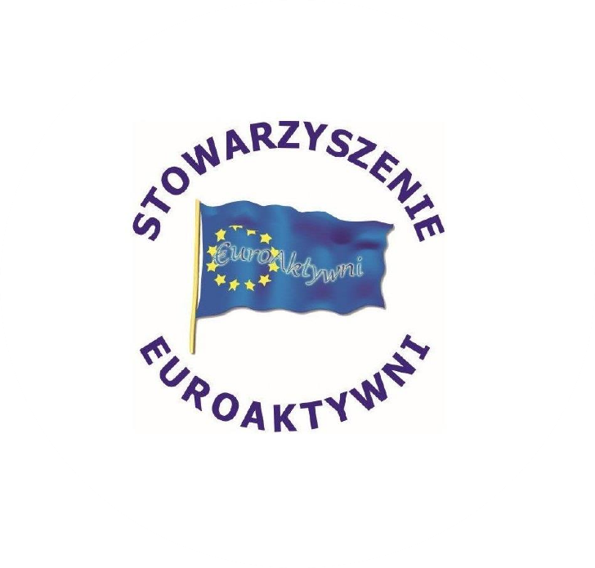
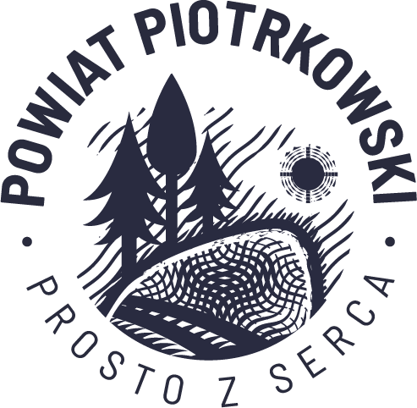

Konkurs Plastyczny
„ Prawa Dziecka oczami dzieci i młodzieży 2025”
pod patronatem
Wicestarosty Powiatu Piotrkowskiego
Michała Tokarskiego

ORGANIZATOR
Stowarzyszenie Euroaktywni

Konkurs zorganizowany w ramach dotacji udzielonej przez
Zarząd Powiatu Piotrkowskiego
na realizację w roku 2024 zadań publicznych w zakresie powierzenia prowadzenia punktu nieodpłatnej pomocy prawnej, punktu świadczenia nieodpłatnego poradnictwa obywatelskiego
oraz edukacji prawnej na terenie Powiatu Piotrkowskiego
REGULAMIN
KONKURSU PLASTYCZNEGO
„PRAWA DZIECKA OCZAMI DZIECI I MŁODZIEŻY 2025”

Stowarzyszenie Euroaktywni serdecznie zaprasza uczniów do udziału w Konkursie Plastycznym pt:
„PRAWA DZIECKA OCZAMI DZIECI I MŁODZIEŻY”

Konkurs skierowany jest do uczniów klas I- VIII Szkół Podstawowych z terenu Powiatu Piotrkowskiego

Celem konkursu jest:
• Poznanie przez dzieci Praw Dziecka
• Uczenie dzieci korzystania z Praw Dziecka
• Rozwijanie szacunku do ludzi bez względu na kolor skóry, religii, wieku, narodowości
• Kształtowanie wyobraźni dzieci poprzez prace plastyczne
• Rozwijanie zdolności manualnych uczestników
Prace konkursowe będą oceniane w trzech kategoriach wiekowych:
Kategoria I – uczniowie klas I – III
Kategoria II – uczniowie klas IV – V
Kategoria III – uczniowie klas VI -VIII
W każdej kategorii wiekowej zostaną przyznane nagrody rzeczowe za trzy pierwsze miejsca.
Format pracy: A-3 (najlepiej w poziomie)
Technika dowolna:
malarstwo, rysunek, wycinanka, wydzieranka i inne z wyłączeniem materiałów sypkich oraz plasteliny i modeliny.

Każda praca musi być opisana na odwrocie drukowanym pismem:
Imię i nazwisko ucznia, wiek i klasa, szkoła, adres szkoły, telefon, e-mail, nazwisko i imię opiekuna.
Do każdej pracy musi być dołączona karta zgłoszenia wypełniona przez nauczyciela oraz zgoda rodziców na przetwarzanie danych dziecka ( dokumenty znajdują się na końcu regulaminu).

Termin składania prac do 24 października 2025 r. na adres:
Stowarzyszenie Euroaktywni
Ul. Kościuszki 6
97-340 Rozprza
Z dopiskiem: Konkurs Plastyczny „Prawa Dziecka oczami dzieci i młodzieży 2025”
Zgłoszeń dokonuje szkoła za pośrednictwem nauczyciela.

Ogłoszenie wyników nastąpi 10 listopada 2025 r. na stronie internetowej organizatora www.euroaktywni.pl
Szkoły, z których uczniowie zostaną nagrodzeni lub wyróżnieni, będą poinformowane o wynikach konkursu telefonicznie lub elektronicznie.
Dla nagrodzonych uczniów nagrody zostaną przekazane w trakcie spotkania podsumowującego konkurs w dniu 20 listopada 2025r.
Konkurs zorganizowany w ramach dotacji udzielonej przez Zarząd Powiatu Piotrkowskiego na realizację w roku 2025 zadań publicznych w zakresie powierzenia prowadzenia punktu nieodpłatnej pomocy prawnej, punktu świadczenia nieodpłatnego poradnictwa obywatelskiego oraz edukacji prawnej na terenie Powiatu Piotrkowskiego

Kontakt w sprawie konkursu:
Honorata Wojtania
e-mail: euroaktywni@interia.pl
tel. 509210660
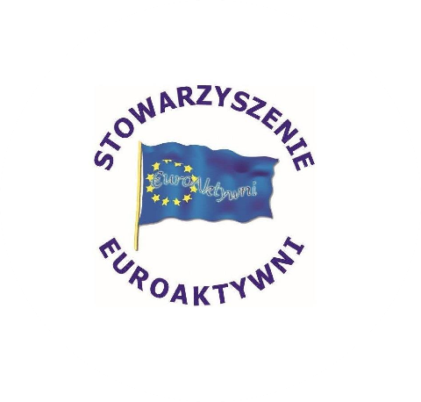

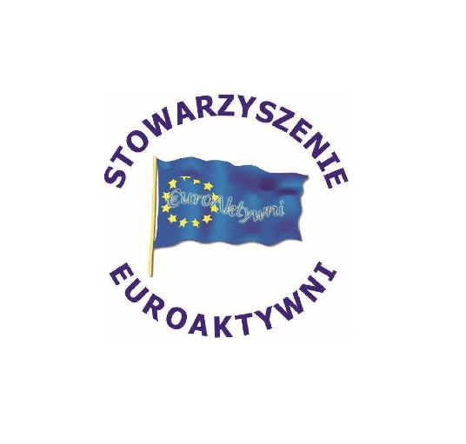
……………………………………..
pieczątka szkoły

KARTA ZGŁOSZENIA
KONKURS PLASTYCZNY
„PRAWA DZIECKA OCZAMI DZIECI I MŁODZIEŻY 2025”

Imię i nazwisko ucznia ……………………………………….……………………………………………..

Klasa …………………………………………………………………..…………………………………………….

Szkoła ………………………………………………………….……………………………………………….....

Imię i nazwisko nauczyciela …………………………………………..………………………………….

Telefon, e-mail nauczyciela ………………………….……………………………………………………

…………………………………..
Podpis nauczyciela
Kontakt w sprawie konkursu:
Honorata Wojtania
e-mail: euroaktywni@interia.pl
tel. 509210660

Konkurs zorganizowany w ramach dotacji udzielonej przez
Zarząd Powiatu Piotrkowskiego
na realizację w roku 2025 zadań publicznych w zakresie powierzenia prowadzenia punktu nieodpłatnej pomocy prawnej, punktu świadczenia nieodpłatnego poradnictwa obywatelskiego
oraz edukacji prawnej na terenie Powiatu Piotrkowskiego

Zgoda na przetwarzanie danych

Wyrażam zgodę na przetwarzanie danych mojego dziecka

…………………………………………………………………………………..

Ucznia klasy ……………………………………………………………………
przez Stowarzyszenie Euroaktywni Organizatora Konkursu Plastycznego
„Prawa dziecka oczami dzieci i młodzieży 2025”

……………………………………… ……………………………………
Data podpis rodzica

HARMONOGRAM KONKURSU PLASTYCZNEGO
„PRAWA DZIECKA OCZAMI DZIECI I MŁODZIEŻY 2025”
9 września 2025 r.
Ogłoszenie konkursu na stronie internetowej Stowarzyszenia Euroaktywni. Zamieszczenie regulaminu i załączników. Przesłanie drogą elektroniczną informacji o konkursie do szkół i urzędów gmin.

9 września – 24 października 2025 r.
Przesyłanie prac plastycznych do organizatora konkursu.

24 października – 10 listopada 2025 r.
Prace komisji na oceną prac plastycznych. Wyłonienie laureatów konkursu. Sporządzenie protokołu z posiedzenia komisji.

20 listopada 2025 r.
Ogłoszenie wyników konkursu.
Rozdanie nagród w konkursie.

